TW-HJ532斜板沉淀池
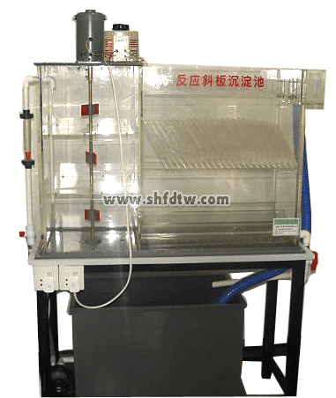
设备特点：
1.设备布局合理、美观，结构清晰，整体感强。
2.沉淀池为透明有机玻璃制造，可观察污水在各通道内的运行情况。
实验目的：
1.了解斜板沉淀池的构造及工作原理。
2.了解斜板沉淀池运行的影响因素。
3.掌握斜板沉淀池的运行操作方法。
主要配置：
供水箱、水泵、斜板沉淀池、流量计、管路阀门、电控箱、不锈钢支架。
技术参数：
1.环境温度：5℃～40℃，配电：220V，200W。
2.水箱：容积约120L，优质PVC材质。
3.水泵：采用低噪声无锈蚀环保型增压水泵，最高扬程：10m，额定流量：12L/min，功率：90W。
4.斜板沉淀池：尺寸700×360×650mm透明有机玻璃材质。
5.流量计：液体转子流量计，量程16-160 L/h。
6.实验台架为304不锈钢；装置结构紧凑，外形美观，流程简单,操作方便。
7.外形尺寸：1000×450×1200mm，框架为可移动式设计，带脚轮及禁锢脚。

